МИНИСТЕРСТВО НАУКИ И ВЫСШЕГО ОБРАЗОВАНИЯ
РОССИЙСКОЙ ФЕДЕРАЦИИ

ФЕДЕРАЛЬНОЕ ГОСУДАРСТВЕННОЕ АВТОНОМНОЕ ОБРАЗОВАТЕЛЬНОЕ УЧРЕЖДЕНИЕ ВЫСШЕГО ОБРАЗОВАНИЯ

НОВОСИБИРСКИЙ НАЦИОНАЛЬНЫЙ ИССЛЕДОВАТЕЛЬСКИЙ ГОСУДАРСТВЕННЫЙ УНИВЕРСИТЕТ

Факультет информационных технологий
Кафедра параллельных вычислений

ОТЧЕТ

О ВЫПОЛНЕНИИ ЛАБОРАТОРНОЙ РАБОТЫ

«название работы»

студента 3 курса, группы 18209

Киселева Ильи Сергеевича

Направление 09.03.01 – «Информатика и вычислительная техника»

Преподаватель:
Сергей Евгеньевич Киреев

Новосибирск 2021
СОДЕРЖАНИЕ
ЦЕЛЬ 3
ЗАДАНИЕ 3
ОПИСАНИЕ РАБОТЫ 4
ЗАКЛЮЧЕНИЕ 5
Приложение 1 (2, …). Наименование приложения 6

ЦЕЛЬ
Научиться векторизовать простые программы численного моделирования.

ЗАДАНИЕ
- Векторизовать программу из практического задания 1, используя наибольшее доступное векторное расширение. Векторизацию выполнить двумя способами:
- С помощью компилятора. При необходимости использовать специальные ключи и директивы компилятора, OpenMP, незначительную модификацию кода.
- С помощью Intel vector intrinsics. Векторизацию проводить поэтапно, проверяя время и правильность работы на каждом этапе.
2. Проанализировать производительность наиболее быстрой векторизованной версии программы аналогично анализу в задании 1 (включая roofline-модель). Сравнить результаты анализа с результатами в задании 1.
Задача 1, тип данных Double:
Решение волнового уравнения методом конечных объёмов
Параметры программы:
• Вход:
o Размеры сетки: NX, NY
o Число шагов: NT
• Выход:
o Время счёта
Описание алгоритма:
Алгоритм моделирует распространение волны в двумерной области, инициированной импульсом из заданного узла сетки. В начальный момент времени значения искомой функции U на сетке инициализируются нулями. На каждом шаге моделирования значения искомой функции пересчитываются по заданной формуле.
Параметры алгоритма:
• Пространство:
o Область моделирования: [XA : XB] × [YA : YB] = [0.0 : 4.0] × [0.0 : 4.0].
o Пространственная сетка, NX × NY узлов c номерами (i, j): i = 0 … NY–1, j = 0 … NX–1.
o Шаги сетки по пространству: hX = (XB – XA) / (NX – 1), hY = (YB – YA) / (NY – 1).
o Координаты узлов сетки: Xj = X1 + j∙hX, Yi = Y1 + i∙hY.
• Время:
o Последовательность номеров моментов времени (шагов расчёта): n = 0, 1, … NT.
o Величина шага по времени (между последовательными моментами времени):
♣ τ = 0.01, для NX ≤ 1000 и NY ≤ 1000,
♣ τ = 0.001, для NX > 1000 или NY > 1000.
o Значение времени в момент n: Tn = n∙τ.
• Источник импульса:
o Координаты узла с источником импульса: SX ∈ [0; NX – 1], SY ∈ [0; NY – 1].
o Значение функции источника в момент времени n в узле сетки (i, j):
♣ fi,j n = exp(–(2π f0∙(n∙τ – t0))2 / γ2 ) ∙ sin(2π f0∙(n∙τ – t0)), где f0 = 1.0, t0 = 1.5, γ = 4.0, если j = SX и i = SY.
♣ fi,j n = 0, если j ≠ SX или i ≠ SY.
• Сеточные значения:
o Фазовая скорость (характеристика пространства, отражает скорость распространения волны):
♣ Pi,j = 0.1 ∙ 0.1, если j < NX / 2,
♣ Pi,j = 0.2 ∙ 0.2, если j ≥ NX / 2.
o Искомая функция, значения в моменты времени n = 0 и n = –1:
♣ Ui,j -1 = Ui,j 0 = 0.0, при i = 0 … NY–1, j = 0 … NX–1.

При реализации следует считать, что Ui,j n и Pi,j могут принимать произвольные значения, и их следует задавать массивами. Также следует считать, что значения fi,j n не равны нулю только в одной заданной точке, и можно их задавать не массивом.
Шаг алгоритма (двухслойная явная схема):
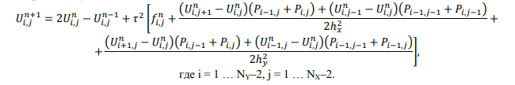

ОПИСАНИЕ РАБОТЫ

Выполнение полученных программ производилось на устройстве с процессором Intel Core i7 6700hq, 16 Гб оперативной памяти.

В качестве основы для векторизации был взят лучший вариант программы из первого задания. Для самых «горячих» функций были написаны их векторные аналоги.

Функция algorithmStep, которая в первом задании отвечала за шаг алгоритма, теперь имеет имя algorithmStepScalar, в то время как её векторный аналог имеет имя algorithmStepVector. Теперь в главном внешнем цикле итерации идут с шагом 4 (в AVX вмещается 4 Double) до тех пор, пока впереди есть 4 и более элементов. Когда возникает ситуация, что цикл подходит к концу, возможно, что на конце 1, 2 или 3 элемента, то есть целиком они в вектор не влезут. Тогда имеет смысл досчитать их скалярно. Именно по этой причине в программе существуют как векторный, так и скалярный варианты шага алгоритма. Последний шаг итерации по пространству требует умножения на функцию Fij (так как i = Nx и j = Ny), за это отвечает скалярная функция finalStep.

На этом этапе описание всех нововведений заканчивается и остальные функции имеют тот же функционал, что и в первом задании. Стоит отметить, что теперь массивов с моментами времени 2, а не 3 (U0 и U1 вместо U0, U1 и U3). Теперь в большинство функций передаются не указатели на массивы вместе с i и j, а указатели на эти указатели, где сдвиг на нужное число i и j уже осуществлен. Например, раньше передавалось U0, i и j и уже в функции высчитывалось *(U0 + i * Nx + j), теперь делается так : double *pU0 = U0 + i * Nx + j и передаётся в функцию указатель pU0 вместо U0. Это сделано для того, чтобы и в без того сложных функциях улучшить читаемость.

В функции processAlgorithm теперь цикл по j идёт с шагом 4 до тех пор, пока есть возможность использовать algorithmStepVector. Когда элементов остается менее 4, остальные элементы досчитываются скалярно с помощью algorithmStepScalar. Важно отметить, что после каждой векторной итерации стоит делать отступ для каждого из указателей на массивы через 2 элемента, если этого не сделать, то предыдущий вектор будет залезать в следующий и следующий в предыдущий, получится пересечение данных. Самый последний элемент (i = Nx и j = Ny) досчитвается с помощью finalStep. Элементы меняются местами и идет следующая итерация.

В main теперь вместо malloc используется posix_memalign. Для удобства отладки вызов скрипта GnuPlot теперь происходит прямо в программе: system(«gnuplot gnuplot_script»). В остальном принципиально полученная программа и программа из задания 1 схожи.

Код версии AVX без FMA:

https://github.com/ruIlyaKiselev/epsmm_linux/blob/main/second_step/second_version/AVX_manual.c

(в приложении 1 в конце этого файла)

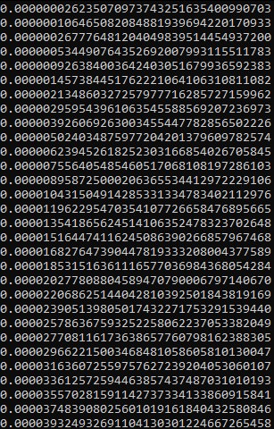

Примеры результатов работы в GNU Plot:

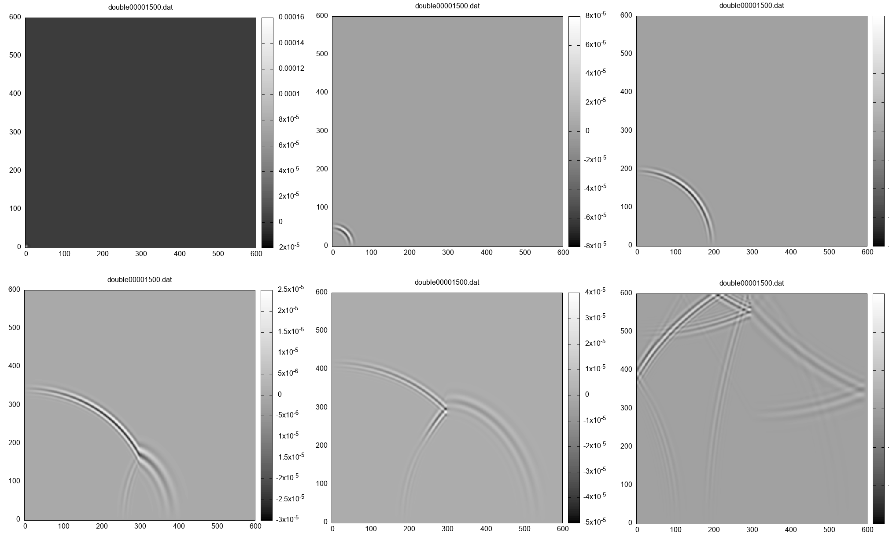

Код версии AVX с FMA:
https://github.com/ruIlyaKiselev/epsmm_linux/blob/main/second_step/second_version/AVX_and_FMA_manual.c

(Приложение 2 и приложение 3 в конце файла)

Эти версии работают ощутимо быстрее, для сравнения таблицы (время в сек.):
Nx = Ny = 10000, Nt = 100
 | CPU Time | Branch-misses | LLC-Load-misses | Instructions per cycle
AVX и FMA | 19.00 sec. | 0.24% | 26.68% | 1.51
AVX без FMA | 19.00 sec. | 0.24% | 29.11% | 1.53
Авто-Векторизация | 24.8 sec. | 0.37% | 12.78% | 1.3

Как видно, разница между ручной векторизацией и Авто-векторизацией весьма ощутима.

Версии с FMA и без отличаются лишь наличием FMA в одном шаге в функции algorithmStepVector.

В этот раз использовался компилятор intel OneApi (dpcpp) так как он дает выигрыш порядка секунды (19 против 20 секунд).

Команда компиляции:
dpcpp main.c -Ofast -march=native -mtune=skylake -mavx -mavx2 -fma -ffast-math -o exe

Дальнейшая работа происходит с версией программы с AVX:

Граф вызовов:
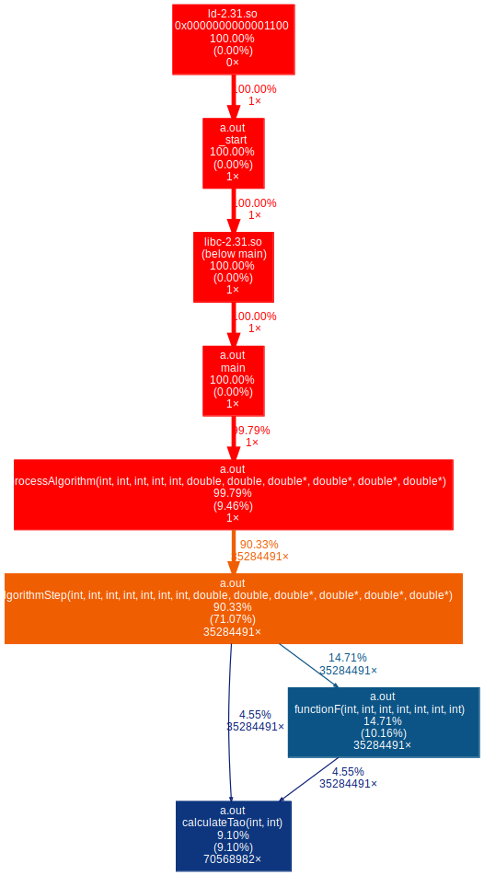

Различные данные из Intel Advisor:

Как видно, задействовано около 10% от теоретического пика системы.
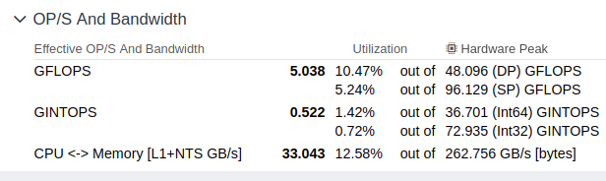

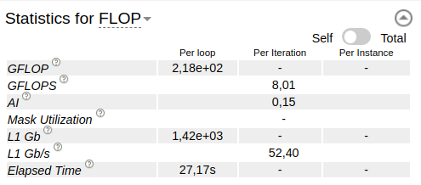

Как можно заметить, используется технология векторизации семества AVX
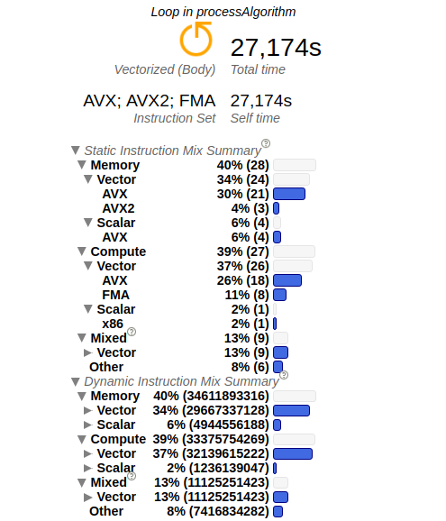

Компактная rooflline-model. Более подробная представлена вне отчёта.

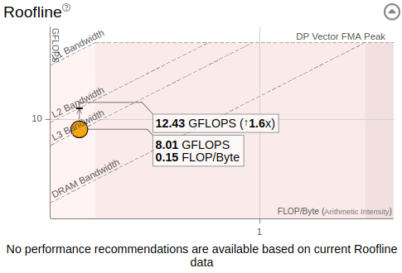

На основе полученных данных сделано предположение, что на текущем этапе существуют серьёзные проблемы с арифметической интенсивностью (упираемся в пропускную способность памяти). Программу следует векторизировать, чтобы за одну операцию брать более чем одно число double и тем самым увеличить пропускную способность.

Заключение
В ходе работы были освоены базовые методы оптимизации без существенного вмешательства в исходный код программы. Были рассмотрены несколько различных компиляторов и ключи оптимизации к ним. Было выяснено, что во многих ситуациях не обязательно самостоятельно оптимизтровать программу до предела, достаточно сделать самые необходимые оптимизации, а остальное доверить компилятору. Также было проведено знакомство со средствами профилирования Intel Vtune Profiler и Perf в среде Linux. Таким образом, изначальная программа была оптимизирована по скорости почти в 3 раза без особого вмешательства в исходный код.

